Перечень краеведческих изданий 2017-2020

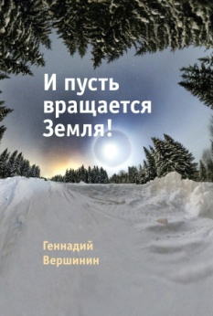
Вершинин, Г. В. И пусть вращается Земля! / Г. В. Вершинин. - Лысьва : Издат. дом, 2019. – 192 с. : ил.
В новую книгу вошли стихи последних пяти лет, а также ранее опубликованные в поэтических сборниках. Тема стихов - природа, любовь, малая родина и юмор.

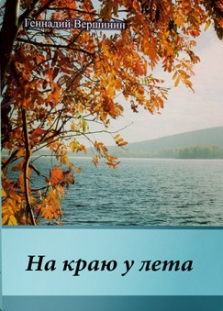
Вершинин, Г. В. На краю у лета : повести, рассказы, очерки, юморески / Г. В. Вершинин. - Чусовой : Чусов. тип., 2017. - 220 с.
В новой книге автор предстает перед читателями как многожанровый писатель, в рассказах, навеянных воспоминаниями о детстве, показывает чистый и хрупкий мир ребенка...

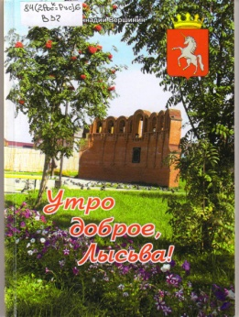
Вершинин, Г. В. Утро доброе, Лысьва! / Г. В. Вершинин. - Лысьва : Издат. дом, 2018. - 134 с. : ил.
Сборник стихов, посвященных родному городу. В первой части – поэма «Утро доброе, Лысьва» знакомит с историей зарождения поселка, до- и послевоенной жизнью горожан. Во второй – посвящения землякам, друзьям, коллегам, родственникам.

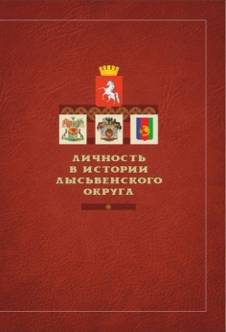
Личность в истории Лысьвенского округа : [справочник] / МБУК «Лысьв. библ. система» ; сост. Е. И. Завьялова. – Санкт-Петербург : Маматов, 2019. - 466 с. : ил.
Содержатся сведения о людях, внёсших вклад в развитие Лысьвенского городского округа и различных отраслей народного хозяйства нашей родины в XVIII–XXI веках.
Представлено 450 биографических справок, которые дополнены фотографиями и краткими списками литературы. Имеется справочный аппарат: указатели именной и «виды деятельности», список сокращений, тематические указатели. Книга представляет интерес для любого читателя, связанного с краеведением в силу производственной необходимости или занимающегося самообразованием.

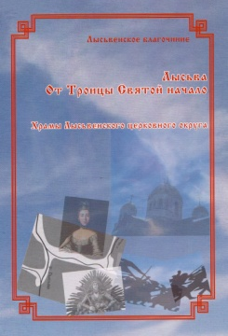
Лысьва: от Троицы Святой начало : храмы Лысьвенского церковного округа / по благословению Высокопреосвященнейшего Мефодия, митрополита Пермского и Кунгурского. – Лысьва : Издат. дом, 2019. – 36 с.
Посвящена 220-летию лысьвенскому благочинию. Раскрывает историю храмов Лысьвы, повествует о православных храмах, некогда существовавших и существующих ныне на территории Лысьвенского городского округа, представлены фотографии, в том числе и старинные черно-белые снимки.

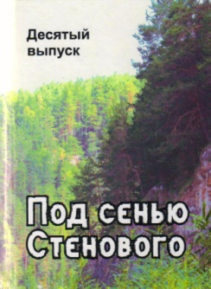
Отечества священная палитра : сб. стихов победителей ХIV открытого поэт. конкурса им. П. И. Шестакова. Вып. 11 / ред.-сост. И. И. Михайлов. - Лысьва : Издат. дом, 2018. - 258 с. : ил. - Кн.-перевертыш: Под сенью Стенового : сб. стихов участников ХVII открытого творч. фестиваля-конкурса "Парнас. забавы-2017". Вып. 10.
В сборник вошли стихи победителей конкурса, а также участников фестиваля "Парнасские забавы"

Решетникова, М. Земные ангелы. От души - всем любимым и любящим : [стихи] / М. Решетникова. - Лысьва : Издат. дом, 2018. - 32 с.
Сборник стихов лысьвенского поэта.

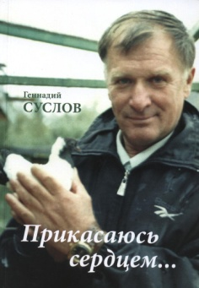
Суслов, Г. Прикасаюсь сердцем… / Г. Суслов ; Газета «Искра» ; Комитет по охране окружающей среды и природопользованию. – Лысьва : Издат. дом, 2018. – 213 с.
Сборник лирических миниатюр, заметок и зарисовок, написанных на основе наблюдений автора за природой. Это задушевная книга, написана простым языком. В каждом рассказе чувствуется его любовь к природе.

Чудинова, О. Кофе с привкусом первого снега : [стихи] / О. Чудинова ; ил. : Г. Чудинова, Л. Чиркова, А. Семенова, К. Ушатова. - Лысьва : Издат. дом, 2018. - 104 с. : ил.
Первая книга стихов самодеятельного лысьвенского автора, уроженки села Кын.

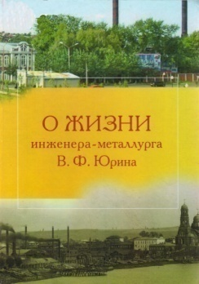
О жизни инженера-металлурга В. Ф. Юрина : сб. воспоминаний / ред.- сост. К. Г. Юрина . - Лысьва : Издат. дом, 2018. – 262 с. : фотогр.
Книга посвящена Владиславу Федоровичу Юрину, чья судьба оказалась неразрывно связана с Лысьвенским металлургическим заводом и городом.

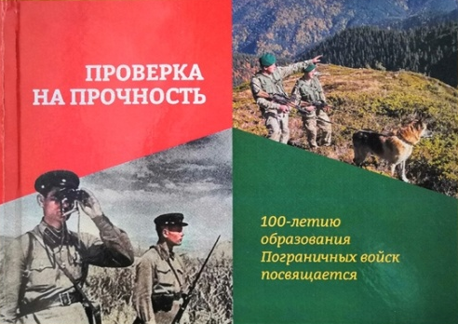
Проверка на прочность. – Пермь : Здравствуй, 2020. – 280 с.
Издана по инициативе Лысьвенского общества пограничников запаса. Это сборник архивных записей и фотографий, воспоминаний о службе, публикации о проведенных пограничниками мероприятиях.
Первая часть книги посвящёна историям героев-пограничников Великой Отечественной войны. Во второй – о пограничниках запаса и ветеранов Афганской и Чеченской войн.
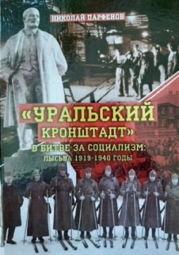
Парфенов Н. М. «Уральский Кронштадт» в битве за социализм: Лысьва 1919-1940 годы / Н. М. Парфенов. – Пермь : Типография купца Тарасова, 2020. – 278 с.
Маленький уральский город Лысьву и его жителей хорошо знали в стране в 1920-30-е годы ХХ века. Широкую известность приносили заводы – металлургический и механический – своей продукцией: листовым железом, эмалированной и оцинкованной посудой, изделиями промышленного, оборонного и бытового назначения.
Автор ведет рассказ о трудностях восстановительного периода, когда буквально из руин возрождались заводы, о голоде 20-х годов, организаторах социалистического соревнования по досрочному выполнению планов первых пятилеток, решении невероятно сложных задач жилищно-бытового и культурного строительства.
Книга рассчитана на тех, кто интересуется отечественной историей ХХ века.

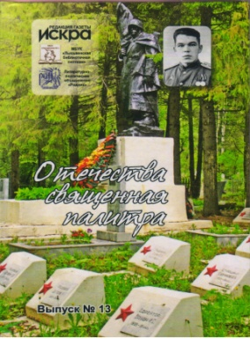
Отечества священная палитра : сборник стихов победителей ХVI открытого поэтического конкурса имени П. И. Шестакова. Вып. 13 / редактор-составитель И. И. Михайлов. - Лысьва : Издательский дом, 2020. - 160 с. : ил. - Книга-перевертыш: Спасибо, Парнас! : сборник стихов участников ХIХ открытого творческого фестиваля-конкурса «Парнасские забавы-2019». Вып. 12. – 100 с.

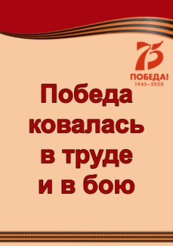

Победа ковалась в труде и в бою : Лысьва в Великой Отечественной войне : сборник статей / Муниципальное бюджетное учреждение культуры «Лысьвенская библиотечная система», Центральная библиотека. – Лысьва : [б.и.], 2020. – 405 с. – URL: http://www.lysva-library.ru/download/%D0%9F%D0%BE%D0%B1%D0%B5%D0%B4%D0%B0%20%D0%BA%D0%BE%D0%B2%D0%B0%D0%BB%D0%B0%D1%81%D1%8C.pdf (дата обращения: 02.10.2020).

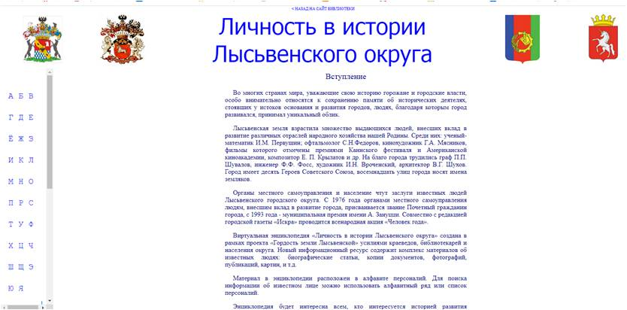

Личность в истории Лысьвенского округа : энциклопедия. – Текст электронный // Лысьвенская библиотечная система : [сайт]. – Лысьва. – 2010-2020. – URL: http://lysva-library.ru/lichnost/index.html (дата обращения: 02.10.2020).

